АДМИНИСТРАЦИЯ ГОРОДА ПЕРМИ

НАЧАЛЬНИК ДЕПАРТАМЕНТА
ГРАДОСТРОИТЕЛЬСТВА И АРХИТЕКТУРЫ

Р А С П О Р Я Ж Е Н И Е

18.11.2019 059-22-01-03-1965

О внесении изменений в приложение к распоряжению начальника департамента градостроительства и архитектуры администрации города
Перми от 17.06.2019
№ 059-22-01-03-921
«О подготовке проекта планировки территории и проекта межевания территории по ул. Героев Хасана от ул. Хлебозаводской
до ул. Василия Васильева в Свердловском районе
города Перми»

В соответствии со статьями 8, 46 Градостроительного кодекса Российской Федерации, на основании заявления муниципального казенного учреждения «Пермблагоустройство» от 14 ноября 2019 г. № 059-24/1-01-13-Вн-1718:
1. Внести изменения в приложение к распоряжению начальника департамента градостроительства и архитектуры администрации города Перми
от 17 июня 2019 г. № 059-22-01-03-921 «О подготовке проекта планировки территории и проекта межевания территории по ул. Героев Хасана
от ул. Хлебозаводской до ул. Василия Васильева в Свердловском районе города Перми», изложив в редакции согласно приложению к настоящему распоряжению.
2. Отделу планировки территорий управления территориального планирования и механизмов реализации департамента градостроительства
и архитектуры администрации города Перми:
2.1. обеспечить опубликование настоящего распоряжения в печатном средстве массовой информации «Официальный бюллетень органов местного самоуправления муниципального образования город Пермь» и размещение на официальном сайте муниципального образования город Пермь в информационно-телекоммуникационной сети Интернет в течение
3 календарных дней со дня принятия настоящего распоряжения;
2.2. обеспечить направление в функциональные и территориальные органы администрации города Перми запроса о представлении исходной информации
для подготовки проекта межевания территории в течение 3 календарных дней
со дня вступления в силу настоящего распоряжения.
3. Управлению информационного обеспечения градостроительной деятельности департамента градостроительства и архитектуры администрации города Перми разместить настоящее распоряжение в информационной системе обеспечения градостроительной деятельности города Перми в течение
14 календарных дней со дня вступления в силу настоящего распоряжения.
4. Настоящее распоряжение вступает в силу со дня официального опубликования в печатном средстве массовой информации «Официальный бюллетень органов местного самоуправления муниципального образования город Пермь».
5. Контроль за исполнением настоящего распоряжения оставляю за собой.

М.В. Норова

Приложение
к распоряжению начальника департамента градостроительства
и архитектуры администрации города Перми
18.11.2019 059-22-01-03-1965

ТЕРРИТОРИЯ
по ул. Героев Хасана от ул. Хлебозаводской до ул. Василия Васильева в Свердловском районе города Перми, площадью 12,00 га
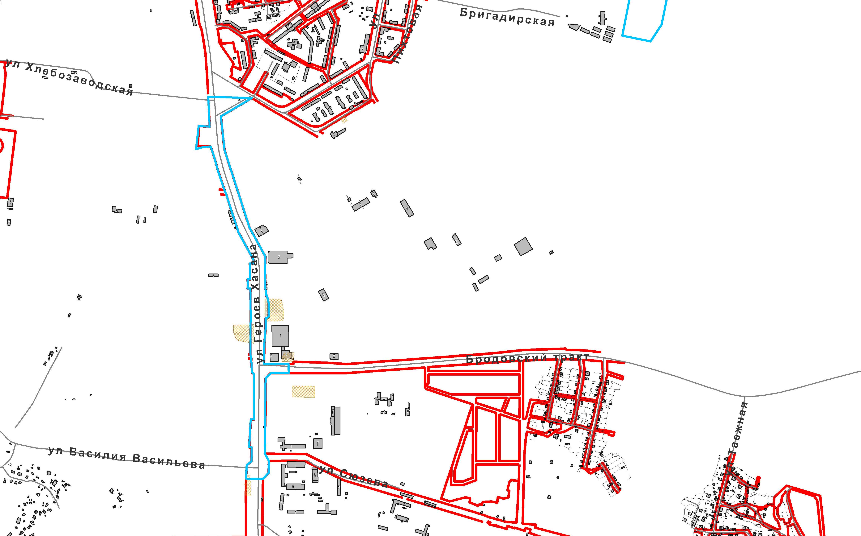

 | – граница территории для подготовки проекта планировки территории и проекта межевания территории

